Biedronki

Temat : „Skąd się bierze ser?”

1. „Skąd się wzięło mleko?”

Przedstawiamy dziecko obrazek krowy. Omawiamy z dzieckiem jej wygląd i sposób odżywiania. Rozmawiamy z dzieckiem na temat mleka i jego wartości odżywczych.

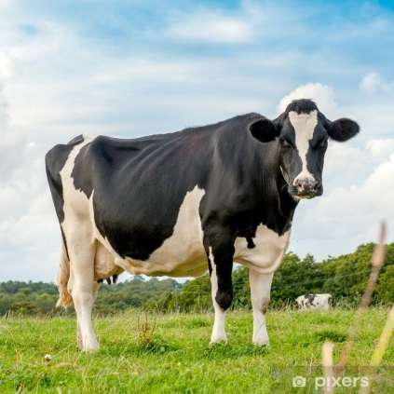

1. „Tylko nic nie mówcie krowie”- słuchanie fragmentu wiersza Haliny Szayerowej połączone z rozmową na temat utworu.

*„Tylko nic nie mów krowie”(fragment)*

*Nabiał- produkt*

*smaczny, zdrowy.*

*Dostajemy go*

*od krowy.*

*Tylko nic nie mówcie krowie.*

*Jak się krowa*

*o tym dowie,*

*to się jej*

*przewróci w głowie*

*i gotowa*

*narozrabiać.*

*I przestanie*

*nabiał dawać,*

*czyli:*

*masło,*

*mleko,*

*sery*

*i śmietanę*

*na desery! (…)*

Wyjaśniamy dziecku określenie *nabiał*.

* Co może dać nam krowa?
* Co można zrobić z mleka?

1. Zabawy gimnastyczne na dobry humor:

<https://www.youtube.com/watch?v=UP-ctUE4DHo>